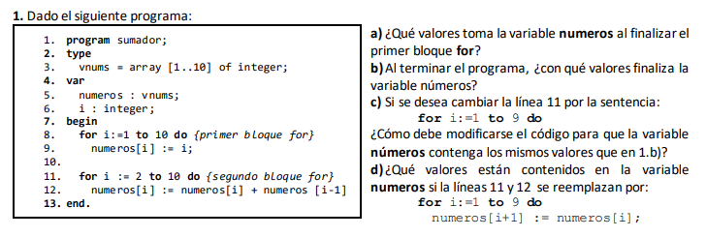

A ) 1 .. 10

B)

        //  2 + 1 = 3

        //  3 + 3 = 6

        //  4 + 6 = 10

        //  5 + 10 = 15

        //  6 + 15 = 21

        //  7 + 21 = 28

        //  8 + 28 = 36

        //  9 + 36 = 45

        //  10 + 45 = 55

C)

program sumador;

type

    vnums = array [1..10] of integer;

var

    numeros : vnums;

    i:integer;

begin

    for i:=1 to 10 do

    begin

        numeros[i]:=i;

        WriteLn('nro: ', numeros[i]);

    end;

    WriteLn('_________________________');

    for i:=2 to 9 do

    begin

        numeros[i]:= numeros[i] + numeros[i-1];

        //  2 + 1 = 3

        //  3 + 3 = 6

        //  4 + 6 = 10

        //  5 + 10 = 15

        //  6 + 15 = 21

        //  7 + 21 = 28

        //  8 + 28 = 36

        //  9 + 36 = 45

        //  10 + 45 = 55

        WriteLn('i: ',i,' nro: ',numeros[i]);

    end;

    numeros[i+1]:= numeros[i+1] + numeros[i];

    WriteLn('i: ',i,' nro: ',numeros[i+1]);

end.

D) 2,2,2,2,2,2,2,2,2